鎳基合金Alloy 82之雷射表面改質技術研究
Rejuvenation of Inconel 82 weldments by Laser surface melting

陳冠聿¹, 鄭勝隆²,李驊登 *¹, 許家旗¹, 曾秉鈞¹
K.Y, Chen ¹, H. T. Lee *¹, C.C. Hsu¹, B. C. Tseng ¹

1 國立成功大學機械工程學系
² 中科院核能研究所

摘要
本研究針對鎳基合金Alloy 82於銲接過程中產生的析出衰化，而造成耐蝕性下降的問題，以雷射表面重熔技術(Laser surface melting, LSM)嘗試修復。實驗中利用脈衝雷射高速加溫冷卻的特性，於材料表面進行重熔，經微結構觀察不同處理狀態下材料組織差異，再透過抗腐蝕測試分析修復範圍，並使用電化學雙環動電位再活化法評估不同雷射參數之改質效果。
實驗結果發現，經過LSM處理之試件，表面重熔區及熱影響區組織間析出物於雷射高溫歷程中已重新溶回枝晶基地，且在腐蝕測試中未發生沿晶腐蝕(Intergranular corrosion, IGC)及枝晶間孔蝕(Interdendritic pitting)現象。而在電化學測試中，藉由再活化電流與活化電流之比值得到敏化值(Degree of sensitization, DOS)測試結果，進行抗IGC能力的定量化比較，確認LSM處理試件具有較佳抗腐蝕性能。
關鍵詞：鎳基合金、腐蝕測試、雷射表面重熔、 枝晶間孔蝕、敏化值。
Abstract
Laser surface melting(LSM) was employed to repair the decayed Alloy 82 weldment. Influence of different laser parameters and the repairing process on interdendritic corrosion were discussed.

The width of rejuvenated area was identified by modified Modified Huey test, and the double loop-EPR(DL-EPR) test was used to evaluate the corrosion resistance of each specimen. The interdendritic pitting resistance after LSM process showed remarkable recovery both in melted zone(MZ) and heat affected zone(HAZ). In MZ and HAZ, the Nb-rich phases were resolved, and TiC/NbC or (Nb,Ti)C particles remained existing in the heat affected zone. The results of DL-EPR test also indicated that the laser treated specimens with lower reactivation current and degree of sensitization values (DOS, Ir/Ia), showed higher corrosion resistance. LSM was considered as a practical technique for reducing the corrosion susceptibility in overlaying Alloy 82 weldment.

Keywords: Alloy 82、overlaying、interdendritic pitting、Laser surface melting 、DOS
前言
過去1960年代設計之核電廠管路多採用耐蝕能力強的不銹鋼/鎳基超合金為材料，採異材銲接方式接合。核能電廠的循環水管路，因承載具危險性的高溫高壓輻射水，不容許任何管路腐蝕破裂造成洩漏，因而採用較大量的Alloy 82/52/182/152作為銲接熔填、覆銲材料，此類銲件多為管路關鍵零組件，對於系統效能、運轉安全方面有密切影響，因此銲接位置之施工品質、材料力學性能及微結構變化皆為施作上之重要考量。當時以鎳基合金Alloy 600及銲條銲線Alloy 82/182為主流，此類合金被認為具有抵抗沿晶應力腐蝕(Intergranular stress corrosion cracking, IGSCC)的能力，但銲接後則容易因銲接熱造成鉻碳化物析出，發生敏化/衰化現象。針對管路銲接衰化的問題，目前電廠多以使用銲線覆銲來修補。系於發生衰化的管路外側，以Alloy 52/152銲線銲接包裹。但覆銲除須消耗大量銲材、成本高昂且人員須承受大量輻射劑量外，許多場合將因空間不足而難以施作。另一方法為近年學者提倡的雷射表面處理(Laser surface treatment, LST)，利用脈衝雷射於發生銲接衰化的金屬表面進行重熔，將析出物元素熔回金屬基地，除了修補已生成的裂紋，亦可回復材料本身耐蝕性能。由於LST具有不須額外材料，以及不改變管路尺寸的優點而受到重視，更有研究指出，以雷射修補既存在之應力腐蝕裂紋，仍相當有效^{[7]}。
然而，過去LST相關的研究多以不銹鋼/鎳基合金退火板材作為研究對象，針對同樣可能發生腐蝕之銲道/覆銲層部分則少有文獻提到。未經過退火的銲道/覆銲層組織主要由銲後次晶組織所組成，研究指出，銲道組織與退火材之析出/衰化機構迥異，於腐蝕環境中之破損模式也有所不同。LST對此類銲道組織是否仍為有效的修補方式，為重要的研究課題。
因此，本研究即以Alloy 82為銲材，以惰性氣體電弧銲(Gas tungsten arc welding, GTAW)二層十道次披覆於金屬，施以熱處理刻意使之發生衰化後，再透過LSM進行重熔修復。實驗主要針對銲接區域之組織/微結構在雷射處理前後所發生變化進行探討，使用不同能量雷射形成不同深度的重熔區/熱影響區，並透過各種抗腐蝕測試量測、評估其耐蝕性能。
Table 2 LST使用參數表
試件代號 | AN | S1 | S2 | DP
功率(kW) | 1 | 1.6 | 2.4 | 5
能量密度  (J/mm²) | 4.4 | 6.9 | 10.4 | 21.3
實驗方法與步驟
1. 82/316L GTAW覆銲實驗
覆銲實驗中選用Inco Alloys International公司生產的Inconel 82 銲條，線徑為3.2mm，化學成份如Table 1所示。銲條以GTAW手工覆銲於基板，基板材料為SUS 316L不銹鋼熱軋厚板。覆銲試件(As-welded, AW)進行650℃/24小時熱處理，使試件處於敏感衰化的狀態(Sensitized, SEN)，以模擬不良銲接參數及長時間於高溫水環境中使用後劣化。
2. 雷射表面處理(LSM)
雷射表面處理則使用DSI Pulspower 120 Nd：YAG 雷射機，脈衝頻率1.9kHz，離焦距離-10mm，搭配氬氣為保護氣體。Fig 1為LSM處理示意圖，照射目標表面經過銑平，並以砂紙研磨至#400。實驗中設定機台瓦數得到四種能量密度，包含未熔融退火(annealing, AN)、淺熔1/淺熔2(Shallow melting, S1/S2)及深熔(Deep penetrating, DP)，產生不同程度的重熔深度，選用參數及試件代號如Table 2所示。
3. 抗腐蝕試驗
抗腐蝕試驗主要是先利用70%磷酸/+3V電解腐蝕，觀察OM金相。再採用Modified Huey Test，將試件研磨拋光後，置於65%煮沸硝酸溶液中浸泡12小時，清洗後以SEM觀察試件表面腐蝕狀況。
4. 電化學測試
此實驗方法為透過雙環動電位再活化法(DL-EPR)，得到各試件之再活化電流與活化電流比值(Ir/Ia)，即敏化值(Degree of sensitization, DOS)，以評估不同參數雷射處理後，試件耐蝕能力修復效果。
Table 1 Alloy 82銲條元素成分表
wt-% | Cr | Fe | Mn | Nb | Ti | C | Ni
Alloy 82 | 19.8 | 0.9 | 2.9 | 2.3 | 0.4 | 0.04 | Bal.
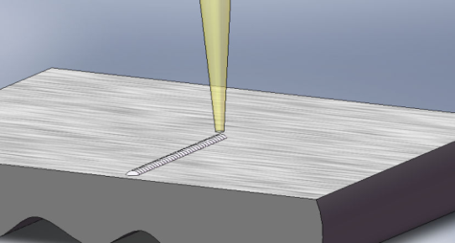
Sensitized Alloy 82
cladding (SEN)
Laser beam
Fig 1 LSM示意圖
結果與討論
1.覆銲組織觀察
首先觀察Alloy 82以GTAW覆銲後的組織，覆銲層是線徑Φ3.2銲條堆疊二層形成，厚度達4.5-5mm。銲層金相如Fig 3所示，頂端由於冷卻速率較慢，形成厚度約0.5之等軸枝晶區(Equiaxied dendrite )( Fig 3 b)，等軸晶區下方至基板交界處為止則為柱狀枝晶區(Columnar dendrite)( Fig 3 c)，如Fig 3所示。柱狀枝晶區的頂層枝晶間距較底層細密許多，且僅有一次臂的產生，而靠近基板的位置，由於底層SUS 316L不銹鋼稀釋的影響，可觀察到較頂層寬的枝晶間距。
由Fig 4 (a)所觀察的AW試件中析出物，多為富Ti/Nb的顆粒狀析出物，尺寸多在2-3μm以內，未發現片狀或羽狀的Laves相生成。基地中小型碳化物的型態如Fig 5 所示，主要有立方體的TiC/NbC，以及由Ti、Nb、Cr、Ni構成的多面體析出物。據葉君研究^{[11]}，Fig 5(b)中的析出物，其形態為六角形的Wulff structure。而經過650℃/24hr的熱處理後，觀察SEN試件中可見枝晶間相體積隨著熱處理過程而增長，如Fig 4 (b)。其中一部分熱處理後的析出物為Nb直接排入枝晶臂與臂之間，形成Ni₃Nb或Ni₈Nb，大小在5μm左右。另一部分則是以原立方體、六角型顆粒為核心，受枝晶持續析出的(Nb,Ni)包圍而形成較大的枝晶間相。此種特別的析出狀況，推測是由於原碳化物核心位置即提供較大的析出空間，降低Nb擴散包覆所須的動能，導致熱處理後形成大型的複合型晶間相。
Fig 6為以Nb碳化物為核心之枝晶間組織的EDX成分分析，受限於SEM搭配EDX分析受背景元素Ni干擾較大，因此元素含量僅供參考，並未能精準定量。Fig 6 中a點之核心為(Nb,Ti)C、(Nb,Ti)N顆粒，b點為枝晶間的富Nb組織，c 處為缺乏Nb的γ相枝晶。Alloy 82銲接組織中由於Cr元素析出所須的碳多與Nb/Ti先行結合為NbC/TiC，較不易沿著晶界形成缺鉻區。根據Xu的研究，電廠覆銲層發生腐蝕破斷是由枝晶間組織剝落所形成的孔洞相連，及加速晶界產生IGC現象而使裂紋生成。
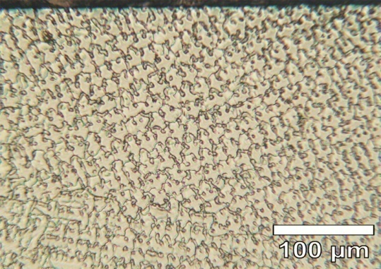
(a)
(b)
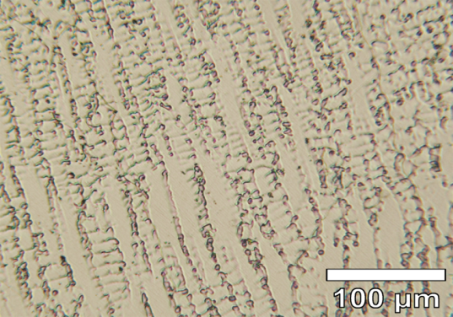
(c)
Fig 3 覆銲層觀察 (a)巨觀 (b)等軸枝晶區 (c)柱狀枝晶區
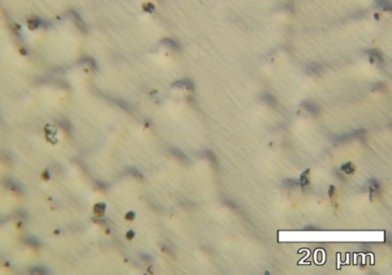
(a)
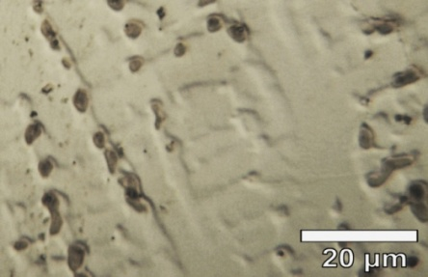
(b)
Fig 4 覆銲層觀察 (a) AW (b)SEN
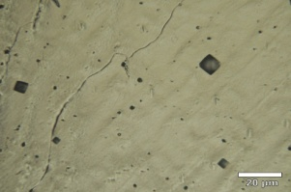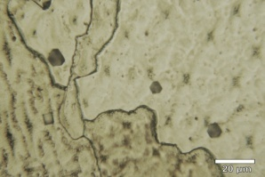
(a)
(b)
Fig 5 覆銲層內析出物觀察(a)立方體TiC/NbC (b)六角形Wulff structure析出物(Ti,Nb,Cr)
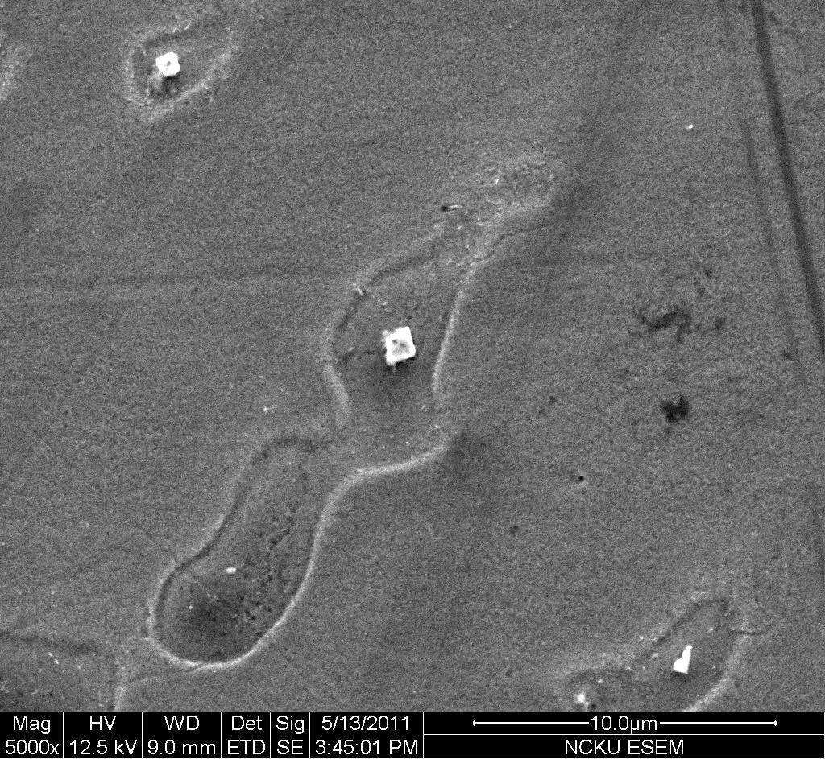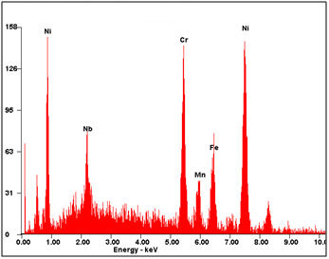
b
a
b
c
Fig 6 枝晶間組織觀察及EDX分析
 | Nb | Ti | Cr | Mn | Fe | Ni
a | 57.85 | 9.63 | 10.67 | - | - | 21.85
b | 5.49 | - | 17.85 | 4.51 | 13.77 | 59.04
c | 1.57 | - | 19.95 | 03.69 | 15.03 | 59.76
2.雷射重熔區形貌及微結構觀察
接著觀察雷射處理試件重熔區的形貌，Fig 7為10.4J/sec試件之LST試件表面巨觀圖，可觀察到由脈衝熔融凸起之圓盤狀凝固區層疊而成，由於凝固速度快，各圓盤凸起邊界明顯，重疊率低。
以4.4J/sec處理的試件表面，僅產生十數微米之重熔薄層，試件其餘組織仍維持覆銲區枝晶的原貌。重熔薄層於試件表面的分佈斷續不均，且受外力(如擦拭、沖洗)容易剝離，使試件與環境接觸的表面實際上大多為熱影響區，故將此條件及能量更低的處理視為雷射退火(Laser annealing)而非重熔，此試件標示為AN。而6.9及10.4J/sec淺熔處理的試件則產生明顯的重熔區，分別標示為S1及S2，Fig 8為S2試件之OM金相圖，其重熔區厚度約為150至200μm，形狀為半橢圓。經21.3J/sec處理的深熔(DP)試件，重熔區深度則達250μm。本實驗中，S1及S2試件之重熔區形貌均勻，且表面亦較其他參數為平整，為建議之重熔參數條件。
Fig 9為DP試件磷酸電解腐蝕後微觀金相組織，由組織的不同可大致分為三個區域：重熔區(Melted zone, MZ)、熱影響區(Heat affected zone, HAZ)及敏化區(Sensitized zone, SEN)。MZ可觀察到極細之胞狀枝晶次晶組織，是由於雷射脈衝過程，極快的冷卻速度使晶粒成長時間短促所造成，為典型的沃系金屬雷射重熔組織，由此極細次晶組織所構成的晶粒尺寸亦較小。
MZ內部未發現顆粒狀碳化物，應該於雷射重熔過程中完全溶解，並在快速凝固過程中未能再次析出。亦可能是析出之量過少，或是尺寸過小而未能以光學方法觀察到。而原SEN素材中的富Nb枝晶間相，亦未見於MZ中，應於重熔過程中完全溶解，凝固過程中未有足夠能量/時間析出。
至於HAZ及SEN的部分維持GTAW銲接後的柱狀枝晶組織，如Fig 9(c)/(d)所示，二者在主要枝晶組織上並無分別，不同的地方在於枝晶間相的差異。SEN區域中仍可見經過銲後熱處理後生成的大型枝晶間相，此區域在雷射處理過程中溫度未達到析出物的固溶溫度，因此枝晶間相並無改變。而在HAZ中則未見大型的富Nb枝晶間析出相，原因為雷射脈衝過程中，HAZ之熱歷程雖未達到材料熔融溫度，仍足以將枝晶間析出相固溶回枝晶內部。
由Fig 9(c)可見，雖然HAZ中枝晶間相已溶解，但仍可觀察到Ti/Nb形成的顆粒狀碳化物，此類碳化物一部分應原先就存在於枝晶基地內，另一部分位於枝晶間的，據推測很可能是原富鈮枝晶間相內部的核心。由於枝晶間相外部包圍的富Nb組織是由敏化熱處理過程中由γ枝晶擴散至此位置，與基地中Ni結合為特殊的枝晶間析出組織，包覆TiC/TiN/NbC而形成，並非原AW組織即存在。此時SEN中枝晶間相周圍的γ枝晶相對於AW試件而言是處於缺Nb的狀態，因此仍可固溶一定量的Nb，在雷射高溫過程中，枝晶間相的富Nb 相受熱擴散回γ相基地。而核心的TiC/TiN/NbC則由於熔點高及成核能低，在熱影響區中並未有足夠熱量溶解，因而得以保留在枝晶間。
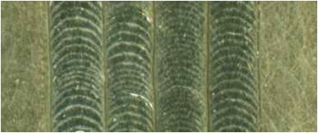
Fig 7能量密度為21.3 J/mm²之LST表面
巨觀圖
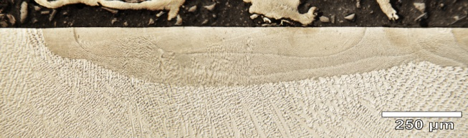
Fig 8 S2試件之OM金相
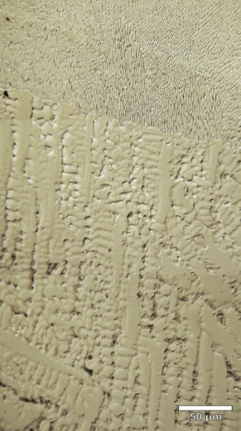
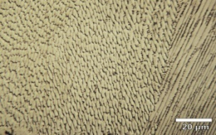
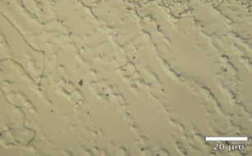
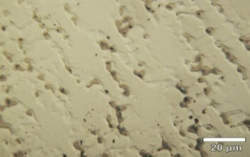
Fig 1 DP試件OM金相 (a)全景 (b) MZ (c) HAZ (d)SEN
(b)
(c)
(d)
(a)
SEN
HAZ
MZ
GB
Nb-rich Phase
Nb-rich Nuclear
Cellular dendrite
Columnar dendrite
Columnar dendrite
TiC/NbC
TiC/NbC

3 Huey Test 測試結果
試件經Huey test 12小時腐蝕測試後，以SEM觀察試件剖面形貌。藉有無發生枝晶間腐蝕的範圍，可大致區分原敏化素材區及雷射處理後恢復耐蝕能力的區域，此處參考過去研究將恢復區域定義為雷射保護區。Fig 10為經過12小時Huey test後之試件腐蝕情形。從實驗結果可看出，未保護區域在腐蝕測試中，枝晶間富鈮相脫落後形成坑孔，接近HAZ的範圍則孔蝕深度漸減，僅形成淺坑。
S1、S2、DP試件的MZ及HAZ在耐蝕能力上得到良好的修復效果。MZ的重熔深度隨能量提升而增大，但HAZ的有效保護深度變化則不明顯，三組雷射能量造成的HAZ保護深度皆在100-150μm之間。觀察有效的保護範圍，S1試件之雷射保護區深度為300-350μm，寬度則為1.2mm，S2試件為400-500μm，寬度為1.5mm，DP試件則有500-600μm，寬度2mm。雷射保護區範圍內未發生枝晶間剝落孔蝕，且晶界腐蝕情況亦較SEN區輕微，顯示除了透過枝晶間富Nb相的減少，改善枝晶間局部耐蝕能力外，抗沿晶腐蝕的能力也因晶界鉻析出物的固溶而獲得提升。而不同能量造成的回復程度，由硝酸腐蝕測試中未能觀察到差異。
另外在腐蝕測試中，枝晶間組織無論大小、組成皆已剝落，因此無法比較何種型態的枝晶間相對於抗腐蝕能力影響較大。再觀察點蝕小孔的分佈，如Fig 10(b)所指處，可以發現GTAW熔金邊界由於枝晶間相的析出數量原就比較少，因此在熔金邊界帶的枝晶間腐蝕的情況也較輕微。
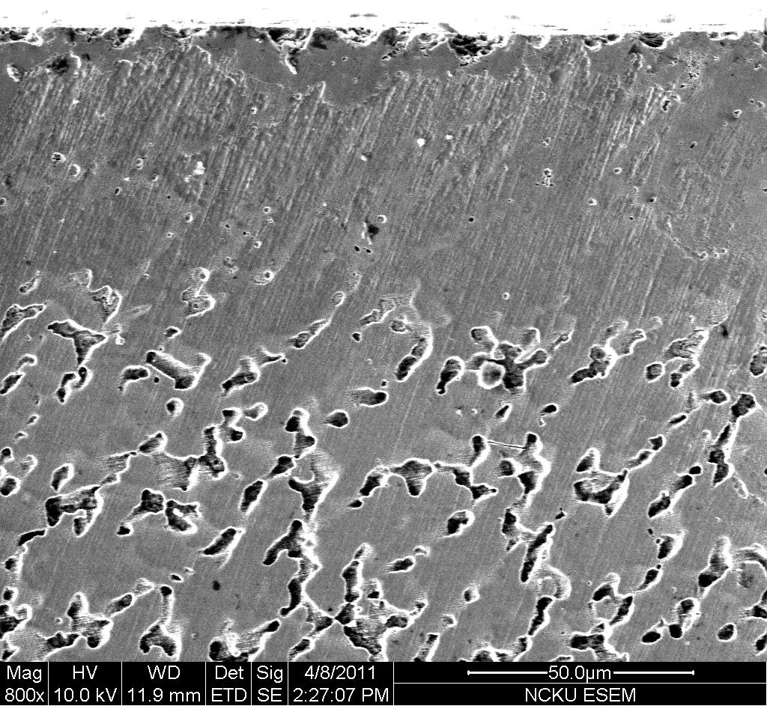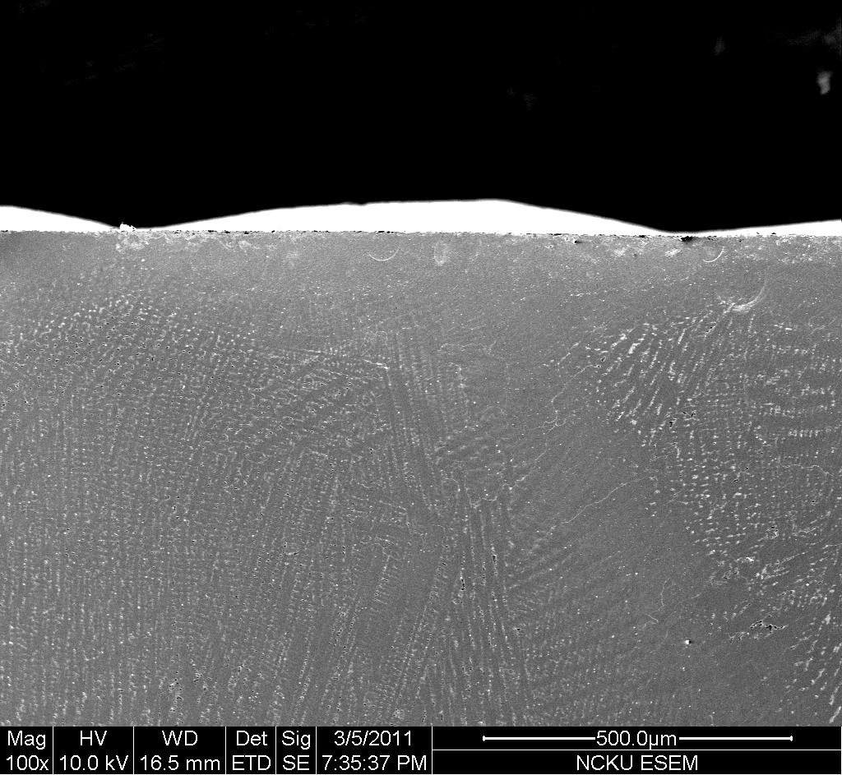
(c)
(a)
(b)
Fig 10經過12小時Huey test之試件腐蝕情形 (a)AN (b)HAZ
4.DL-EPR測試結果
電化學實驗中H₂SO₄溶液添加KSCN作為電化學掃描環境，系針對鎳基合金/不銹鋼退火組織的沿晶腐蝕現象，在動電位掃描中顯示表面氧化膜之生成是否均勻，進而影響再活化電流的現象，並未考慮枝晶間析出相的影響。此處以富鈮枝晶組織為掃描對象，試件晶界敏化析出情況並不嚴重，因此敏化值之差異並未特別明顯，且由於基地中第二相之電位差異，在高電位處容易發生不穩定的多種化學反應，進而影響DL-EPR評估。但富鈮相的所造成的影響與枝晶間碳化鉻相似，皆破壞素材表面形成氧化膜得均勻性，增加材料局部腐蝕速率，使再活化電流峰值提高。基於此，於此溶液中側得敏化值高低仍可作為耐蝕能力評估標準。
接著量測LSM處理試件之敏化值，使用硫酸添加0.005M KSCN溶液，將AW、SEN、AN、S1、S2、DP六試件依序於相同溶液中測試，以維持測試基準相同。此處提高KSCN添加原因為雷射處理試件，在原0.0005M KSCN溶液中，再活化掃描時所發生的副反應明顯，實驗系統較難取得正確再活化電流峰值。
比較六試件於同溶液中掃描的結果，如Fig 12，AN、S1、S2、DP四試件之活化電流差距較小，而左方再活化電流則可見峰值隨雷射能量密度的提升而下降，分別為1.0210⁻⁴、8.6410⁻⁵、5.2210⁻⁵、3.4910⁻⁵。經過計算，四者的敏化值分別為AN：0.75%，S1：0.67%，S2：0.34%，DP：0.19%，因此得知較高能量密度的處理可得到較佳的材料表面耐蝕能力。而AW試件及SEN試件的敏化值分別為AW：0.33%和SEN：1.58%。此處敏化值差異較原0.0005M KSCN溶液中掃描結果更小，但仍得到雷射掃描後的效果及趨勢。其中AN試件及S1試件敏化值高於AW試件，S2與AW試件相仿，DP試件則低於原覆銲組織。
綜合以上，得知LST處理具有降低敏化試件敏化值的效果，在深熔的情況下，甚至可低於AW試件。但DP試件於巨觀觀察上，衝擊重熔產生的凹孔、噴濺等缺陷較多，在實用上建議使用S2(能量密度10.4J/mm²)的處理應較為理想。
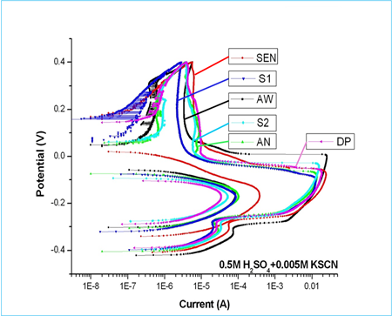
Fig 12 AW、SEN、AN、S1、S2、DP試件
DL-EPR曲線Table 3 AW、SEN、AN、S1、S2、DP試件DL-EPR敏化值
 | Ia(A) | Ir(A) | DOS(%)
AW | 2.56 10⁻² | 8.4510⁻⁵ | 0.33
SEN | 2.44 10⁻² | 3.8710⁻⁴ | 1.58
AN | 1.3610⁻² | 1.0210⁻⁴ | 0.75
S1 | 1.2910⁻² | 8.6410⁻⁵ | 0.67
S2 | 1.5510⁻² | 5.2210⁻⁵ | 0.34
DP | 1.8610⁻² | 3.4910⁻⁵ | 0.19

結論
本研究主要以雷射對產生衰化現象Alloy 82進行表面重熔，探討在不同參數下，其重熔之範圍、效果及微結構變化，並搭配電化學試驗，對LST的修補效果作完整的比較，最後由實驗結果分析歸納可得到以下結論：
- Alloy 82經GTAW披覆銲接後，組織由柱狀枝晶所構成，晶粒內部含有Ti、Nb合金元素的顆粒狀析出物，並有少量枝晶間析出相。經過敏化熱處理後，富Nb之枝晶間析出相尺寸成長，造成抗枝晶間腐蝕能力下降。
- 敏化試件經過LST處理後，表面形成重熔區(Melted zone, MZ)及熱影響區(Heat affected zone, HAZ)，此二區域深度/寬度隨雷射能量密度提升而增加。MZ在雷射高溫重熔後形成新的凝固區，晶粒較原素材小，次晶組織則為細小的胞狀枝晶所構成，晶粒內不含Ti/Nb碳化物顆粒。HAZ則維持柱狀枝晶組織，晶粒內部仍有Ti/Nb碳化物存在，但枝晶間富Nb相大多溶解，固溶回枝晶基地。
- 經LST處理後，試件MZ由於Cr、Nb、Ti等元素重新均勻散佈於組織，在腐蝕測試中未發生沿晶腐蝕及枝晶間腐蝕。HAZ則因枝晶間富Nb相在高溫過程中溶解，消除局部偏析，回復抗枝晶間腐蝕能力。
- DL-EPR測試比較各試件之抗蝕能力，得知LST處理後試件之敏化值明顯下降，下降幅度隨雷射能量密度提高而增加。觀察電化學測試後金相，影響試件敏化值的因素主要為晶界腐蝕及枝晶間腐蝕。本研究中，敏化值最低者為雷射能量21.3J/mm²處理的試件，而建議使用能量則為10.4J/mm²。
誌謝
本研究感謝國科會給予研究計畫的經費補助和支持(NSC97-2221-E-006-016-MY2, NSC 99-NU-E-006-001)，俾使實驗與研究得以順利完成。感謝成大貴儀中心吳福長、黃宏原先生在SEM方面之幫忙。

參考文獻
  - J.H. Chang, T.H. Liu, J.M. Chou, R.I. Hsieh, and J.L. Lee, "Microstructural and microhardness characteristics of induction melted nickel-based alloys," Materials Chemistry and Physics, Vol.120 (2-3), 2010, pp. 702-708.
  - H.P. Seifert, S. Ritter, T. Shoji, Q.J. Peng, Y. Takeda, and Z.P. Lu, "Environmentally-assisted cracking behaviour in the transition region of an Alloy182/SA 508 Cl.2 dissimilar metal weld joint in simulated boiling water reactor normal water chemistry environment," Journal of Nuclear Materials, Vol.378 (2), 2008, pp. 197-210.
  - C. Jang, J. Lee, J.S. Kim, and T.E. Jin, "Mechanical property variation within Inconel 82/182 dissimilar metal weld between low alloy steel and 316 stainless steel," International Journal of Pressure Vessels and Piping, Vol.85 (9), 2008, pp. 635-646.
  - Q. Peng, T. Shoji, H. Yamauchi, and Y. Takeda, "Intergranular environmentally assisted cracking of Alloy 182 weld metal in simulated normal water chemistry of boiling water reactor," Corrosion Science, Vol.49 (6), 2007, pp. 2767-2780.
  - R. Rios, T. Magnin, D. Noel, and O. Debouvier, "Critical Analysis of Alloy-600 Stress-Corrosion Cracking Mechanisms in Primary Water," Metallurgical and Materials Transactions A-Physical Metallurgy and Materials Science, Vol.26 (4), 1995, pp. 925-939.
  - T. Magnin, D. Noel, and R. Rios, "Microfractographic Aspects of Stress-Corrosion Cracking of Inconel 600 in a Pressurized-Water Reactor Environment," Materials Science and Engineering A-Structural Materials Properties Microstructure and Processing, Vol.177 (1-2), 1994, pp. L11-L14.
  - G. Bao, K. Shinozaki, S. Iguro, M. Inkyo, M. Yamamoto, Y. Mahara, and H. Watanabe, "Stress corrosion cracking sealing in overlaying of Inconel 182 by laser surface melting," Journal of Materials Processing Technology, Vol.173 (3), 2006, pp. 330-336.
  - 鄭勝隆, 鎳基690合金與SUS304不銹鋼異種金屬銲接特性與微結構研究, 國立成功大學博士論文. 2003, 國立成功大學, 台南.
  - 游季陸, 鎳基182合金銲道敏化現象之研究, 國立成功大學碩士論文. 2003, 國立成功大學, 台南.
  - 郭聰源, 鎳基690合金銲件之特性與組織改善研究, 國立成功大學博士論文. 1999, 國立成功大學, 台南.
  - 葉東昌, 鎳基690銲件之特性與組織改善研究, 國立成功大學碩士論文. 1997, 國立成功大學, 台南.
  - H. Xu, and J.W. Hyres,"Laboratory Investigation of the Stainless Steel Cladding on the Davis-Besse Reactor Vessel Head", in Proceedings of the 12th International Conference on Environmental Degradation of Materials in Nuclear Power System, 2005.
  - G. Bao, M. Yamamoto, and K. Shinozaki, "Precipitation and Cr depletion profiles of Inconel 182 during heat treatments and laser surface melting", Journal of Materials Processing Technology, Vol.209 (1), 2009, pp. 416-425.
  - 曾秉鈞, 雷射表面重熔參數對SUS304敏化不銹鋼去敏化之影響,國立成功大學碩士論文. 2009, 國立成功大學, 台南.
  - M. Momeni, M.H. Moayed, and A. Davoodi, "Tuning DOS measuring parameters based on double-loop EPR in H2SO4 containing KSCN by Taguchi method", Corrosion Science, Vol.52 (8), 2010, pp. 2653-2660.

